节能技术普及推广办事指南

一、事项名称：节能技术普及推广

二、实施机构：迁西县发展和改革局

三、设定依据

1.《中华人民共和国节约能源法》（中华人民共和国主席令主席令第七十七号公布 自2008年4月1日起施行）第二十三条

2.《中华人民共和国节约能源法》（中华人民共和国主席令主席令第七十七号公布 自2008年4月1日起施行）第五十六条

3.《中华人民共和国节约能源法》（中华人民共和国主席令主席令第七十七号公布 自2008年4月1日起施行）第五十八条

四、申请条件

依据《节约能源法》中规定实施

五、事项办理流程图

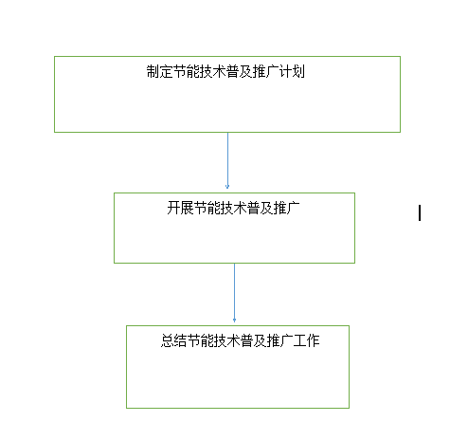 六、办理时限：1个工作日

七、办公时间和地点

**（一）办公时间：**1-5月、9-12月工作日上午早8：30--11：30，下午1：30---5：30； 6-8月工作日上午早8：30--11：30，下午2：30---5：30

**（二）办理地址**

线下办理地址：迁西县津源西街巴黎香颂迁西县审批局

八、咨询预约方式

咨询预约电话：0315-8070626

九、监督和投诉渠道

监督投诉电话：0315-8071701